**Tags y versiones en Git y GitHub**

Los tags o etiquetas nos permiten asignar versiones a los commits con cambios más importantes o significativos de nuestro proyecto.

Comandos para trabajar con etiquetas:

* Crear un nuevo tag y asignarlo a un commit: **git tag -a nombre-del-tag id-del-commit**.
* Borrar un tag en el repositorio local: **git tag -d nombre-del-tag**.
* Listar los tags de nuestro repositorio local: **git tag** o **git show-ref --tags**.
* Publicar un tag en el repositorio remoto: **git push origin --tags**.
* Borrar un tag del repositorio remoto: git tag -d nombre-del-tag y **git push origin :refs/tags/nombre-del-tag**.

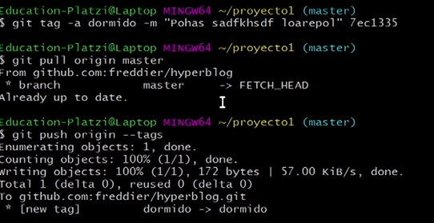

Eliminar el tag

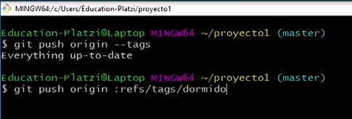

EL segundo es para borrarlo completamente